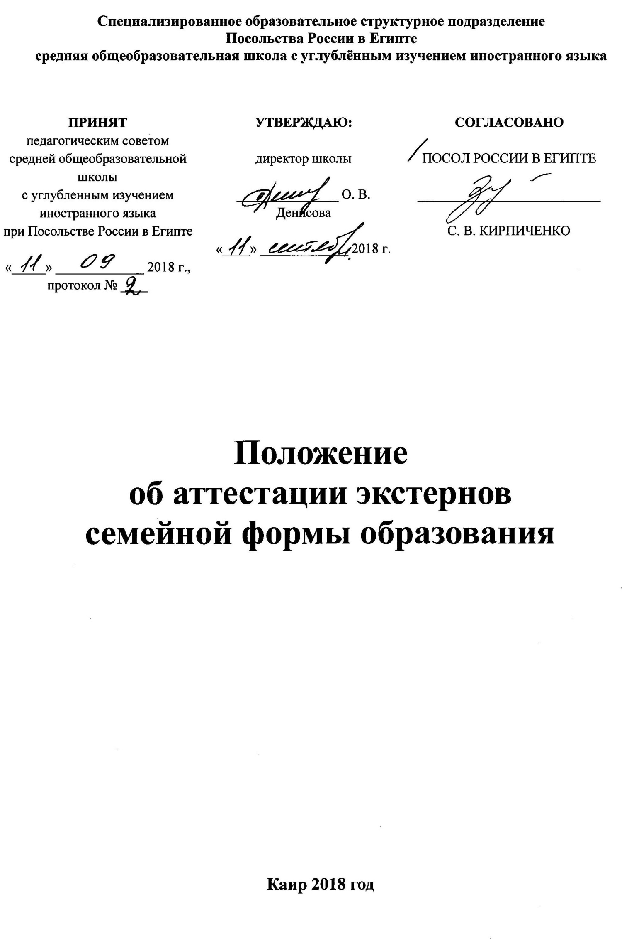1. Общие положения
1.1. Настоящее положение разработано в соответствии c Конституцией Российской Федерации, Законом Российской Федерации от 29.12.2012г. № 273 – ФЗ «Об образовании в Российской Федерации», Типовым положением об общеобразовательном учреждении, утверждённым Постановлением Правительства РФ от 19.03.2001г. № 196, письма Министерства образования и науки РФ № НТ – 1139/08 от 15.11.2013г. «Об организации получения образования в семейной форме», определяет порядок получения общего образования в форме семейного обучения, предусмотренного ст. 17, п. 1,2; 3 Закона «Об образовании в РФ».
1.2. В соответствии с законом Российской Федерации «Об образовании в РФ» граждане Российской Федерации имеют право на выбор общеобразовательной организации и формы получения образования.
1.3. С учетом потребностей и возможностей личности обучающихся общеобразовательные программы могут осваиваться в форме семейного образования.
1.4. Семейное образование есть форма освоения ребенком общеобразовательных программ начального общего, основного общего, среднего (полного) общего образования в семье.
1.5. Для семейного образования, как и для других форм получения начального общего, основного общего, среднего (полного) общего образования, действует единый федеральный государственный образовательный стандарт.
1.6. Лица, осваивавшие общеобразовательные программы в не аккредитованных образовательных организациях, в форме семейного образования, имеют право пройти промежуточную и государственную итоговую аттестацию в общеобразовательной организации, имеющей государственную аккредитацию.
1.7. Общеобразовательная организация осуществляет промежуточный контроль за освоением общеобразовательных программ экстернами в форме семейного образования.

2. Организация семейного образования
2.1. Право дать ребенку образование в семье предоставляется всем родителям (законным представителям). При этом должно учитываться мнение ребенка.
2.2. Перейти на семейную форму образования могут обучающиеся на любом уровне общего образования: начального общего, основного общего и среднего (полного) общего.
Экстерн, получающий образование в семье, вправе на любом этапе обучения по решению родителей (законных представителей) продолжить образование в общеобразовательной организации.
2.3. Отношения между общеобразовательной организацией и родителями (законными представителями) по организации семейного образования регулируются договором.
2.4. Общеобразовательная организация осуществляет прием (перевод) экстернов, желающих получить образование в семье, на общих основаниях по заявлению родителей (законных представителей) с указанием выбора семейной формы образования. В приказе общеобразовательной организации указывается форма получения образования.
2.5. Общеобразовательная организация в соответствии с договором осуществляет промежуточную и итоговую аттестацию экстерна.
2.6. Общеобразовательная организация вправе расторгнуть договор при условии не освоения экстернами общеобразовательных.
2.7. Родители (законные представители) несут ответственность за выполнение общеобразовательных программ в соответствии с федеральными государственными образовательными стандартами, прилагают усилия к освоению экстернами общеобразовательных программ.
2.8. График сдачи промежуточной аттестации экстернами составляется образовательной организацией и утверждается распоряжением директора школы.
2.9. Для осуществления семейного образования родители (законные представители) могут пригласить преподавателя, обучать самостоятельно.
2.10. В общеобразовательной организации хранятся:
1) Заявление родителей на промежуточной и итоговой аттестации.
2) Приказ о зачислении в школу на период проведения промежуточной аттестации.
3) Договор между ОО и родителями (законными представителями) экстерна.
4) График проведения промежуточной аттестации.
5) Приказ о допуске к государственной итоговой аттестации.
2.11. Заявление родителей (законных представителей), протоколы, материалы промежуточной аттестации сохраняются в общеобразовательной организации в течение трёх лет.

3. Промежуточная аттестация экстернов
3.1. На основании заявления родителей (законных представителей) о прохождении промежуточной и (или) государственной итоговой аттестации в образовательной организации издается приказ о зачислении лица для прохождения промежуточной и (или) государственной итоговой аттестации.
3.2. Порядок проведения промежуточной аттестации экстернов определяется общеобразовательной организацией самостоятельно, отражается в настоящем положении и Договоре между ОО и родителями (законными представителями).
3.3. Проводят промежуточную аттестацию учителя школы по своим предметам. Результаты экзаменов оформляются в ведомости оценки качества обучения, которые подписываются заместителем директора по УВР и утверждаются директором школы.
3.4. Промежуточная аттестация экстернов проводится в очной форме на базе школы по всем предметам учебного плана по утвержденному расписанию:
- 2 раза – по полугодиям в 2-8 классах (в первом классе 1 раз во II полугодии);
3.5. Форма проведения промежуточной аттестации – тестирование, зачеты, контрольные работы. По итогам промежуточной аттестации экстерны получают в ОО справки с отметками за аттестацию.
3.6. Промежуточная аттестация завершается до 20 мая текущего учебного года.
3.7. Аттестация по уровням проводится только на базе школы при Посольстве России в Египте.

5. Выдача справок
5.1. Справка об аттестации выдается при наличии действующих виз. В электронном виде справка выдается только при наличии заявления и подкрепления сканированным изображением паспорта одного из родителей (законных представителей).

